**Tên Thành Viên**Nguyễn Hữu Đại - 17dh110687  
Nguyễn Ngọc Minh Phát - 17dh110694  
Trần Quán Đình - 17dh110696

Yêu cầu 1: khảo sát 1-2 ứng dụng WEB hiện có trên internet giống với ứng dụng mình xây dựng

Web Bán Điện Thoại

# 1.1 Phân tích yêu cầu cho ứng dụng

## 1.1.1 Khảo sát hiện trạng

### 1.1.1.1 Một số trang web đã có

* 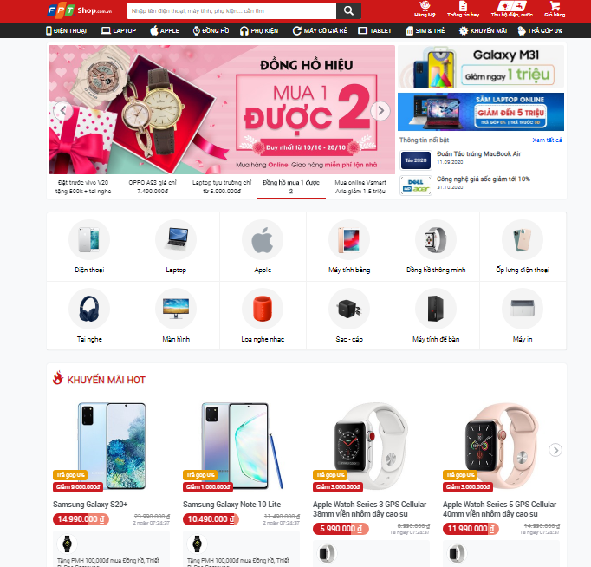FPT Shop

Hình - Trang chủ FPT Shop

* Trang chủ bao gồm các sản phẩm nổi bật, khuyến mãi, các hình ảnh bắt mắt gây ấn tượng đầu với người dùng.

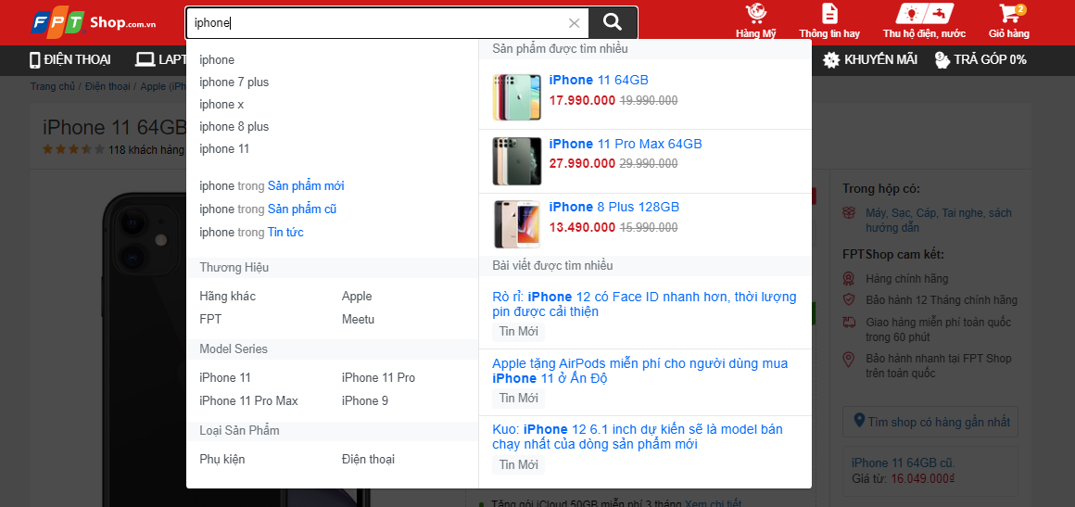

Hình 2 - Tìm kiếm

* 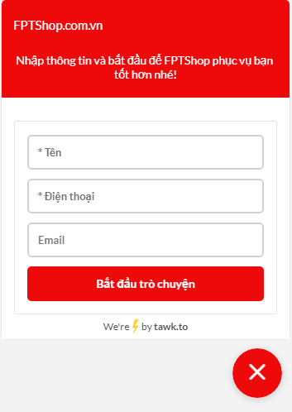Trên đầu trang web có chức năng tìm kiếm, đưa ra các sản phẩm gợi ý gần giống nhất với từ khóa người dùng tìm.

Hình - Chatbox

* Ngoài ra trang chủ còn có mục chatbox, người dùng nhập vào thông tin của mình và bắt đầu trò chuyện

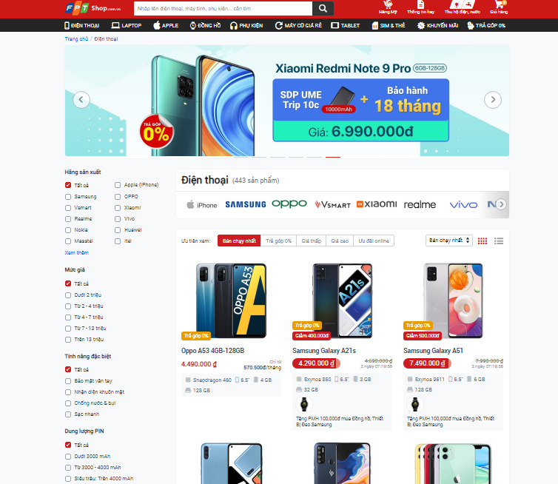

Hình 4 - Trang chi tiết sản phẩm FPT

* Trang chi tiết sản phẩm liệt kê các sản phẩm của cửa hàng, có các chức năng lọc theo hãng sản xuất, mức giá, tính năng đặc biệt, dung lượng pin.

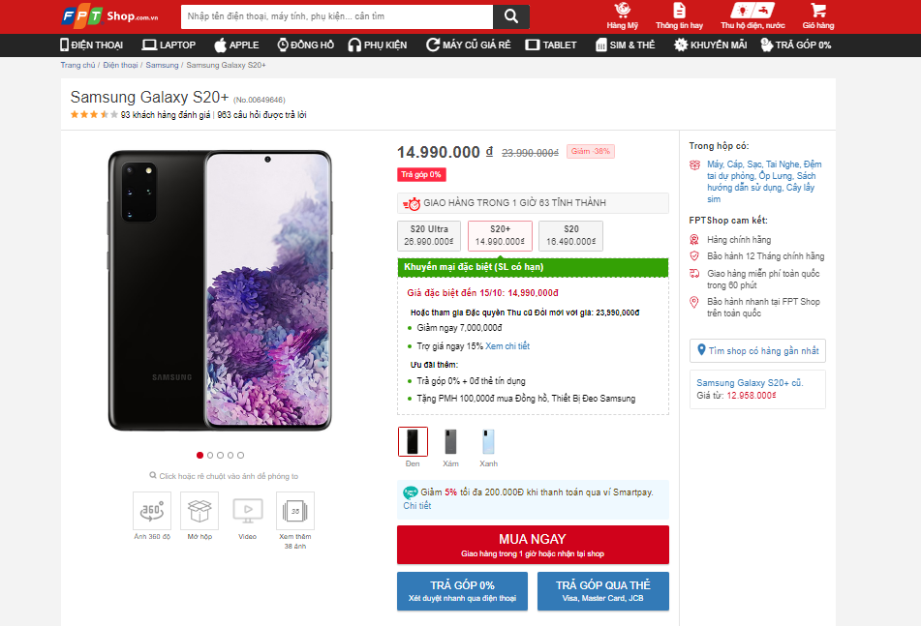

Hình 5 - Trang chi tiết sản phẩm

* Trang chi tiết sản phẩm liệt kê ra các thông tin sản phẩm đầy đủ, người dùng có thể chọn nhiều loại điện thoại theo dòng khác nhau, theo mức giá khác nhau và theo màu sắc đồng thời có nút nhấn mua ngay để đưa sản phẩm vào giỏ hàng,ngoài ra còn có thể trả góp sản phẩm.

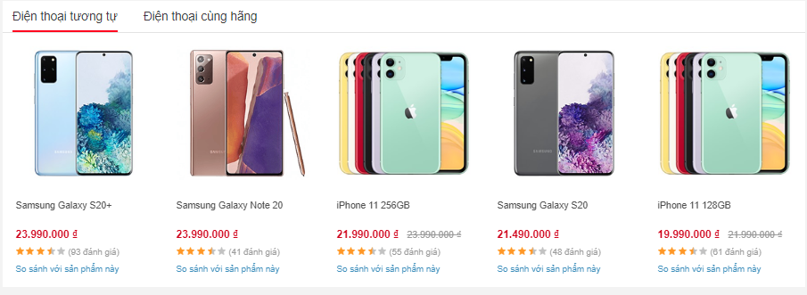

Hình 6 - Chức năng gợi ý

* Trong trang chi tiết sản phẩm còn có chức năng gợi ý, chức năng gợi ý các sản phẩm gần với sản phẩm mình mua nhất.

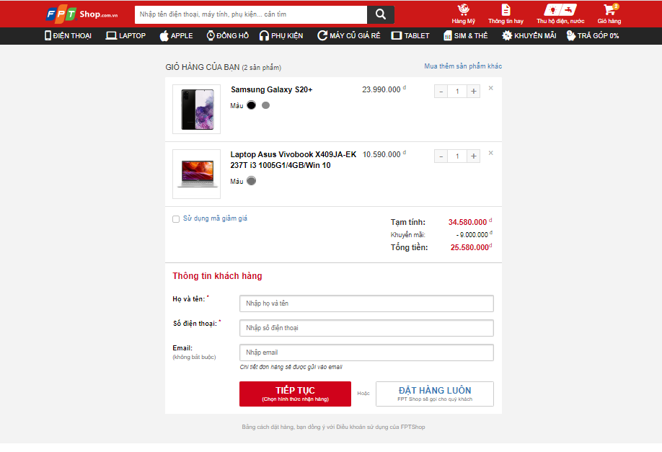

Hình 7 - Giỏ hàng

* Trang giỏ hàng liệt kê thông tin sản phẩm mà khách hàng đã chọn, khách hàng có thể tăng số lượng mua sản phẩm, mục nhập thông tin khách hàng, nhấn tiếp tục để chuyển qua mục chọn phương thức nhận hàng hoặc khách hàng có thể đặt hàng ngay để nhân viên liên hệ.

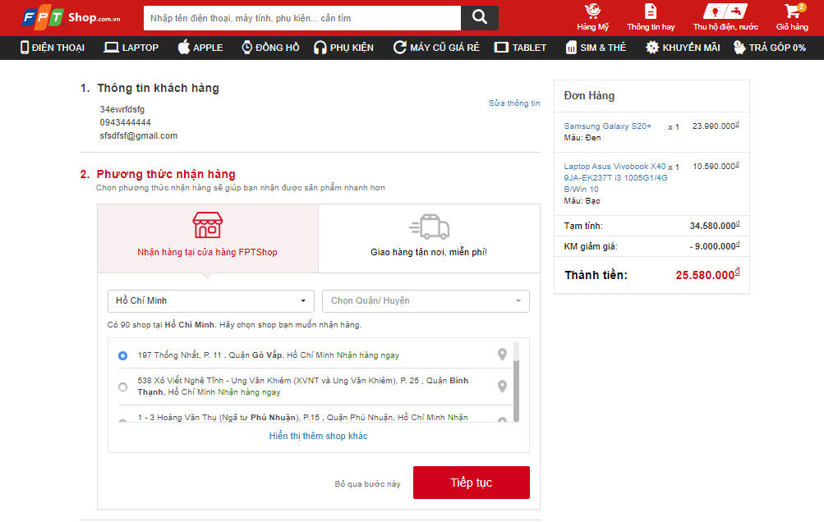

Hình 8 - Phương thức nhận hàng

* Trang phương thức nhận hàng bao gồm thông tin khách hàng(có thể thay đổi được khi ấn vào “Sửa thông tin“). Khách hàng có thể chọn 2 phương thức nhận hàng là nhận hàng tại cửa hàng và giao tận nơi.

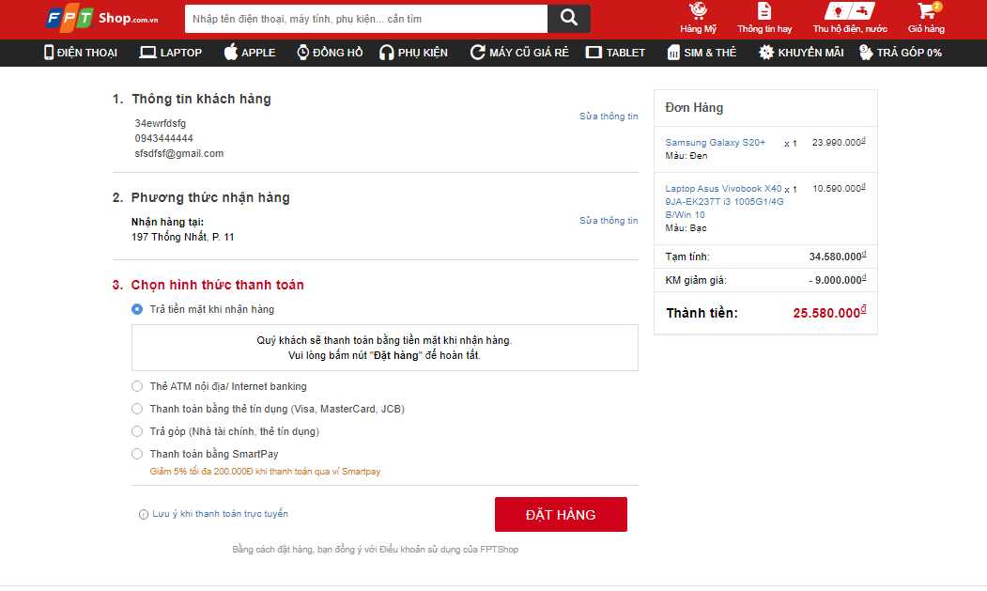

Hình 9 - Trang hình thức thanh toán

* Trang hình thức thanh toán bao gồm thông tin khách hàng và phương thức nhận hàng (có thể thay đổi được khi ấn vào “Sửa thông tin“). Khách hàng có thể chọn các hình thức thanh toán như là tiền mặt, ATM, Visa, SmartPay... Nhấn “Đặt Hàng” để chuyển tới trang hoàn thành đơn hàng.

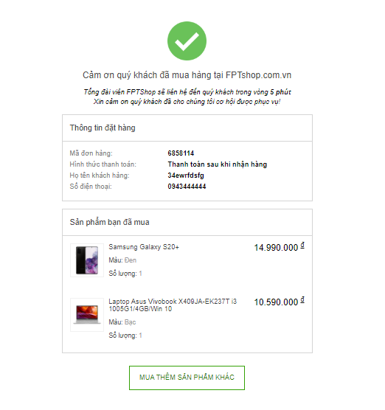

Hình 10 - Trang hoàn thành đơn hàng

* Trang hoàn thành đơn hàng bao gồm các thông tin về sản phẩm đã mua, thông tin khách hàng

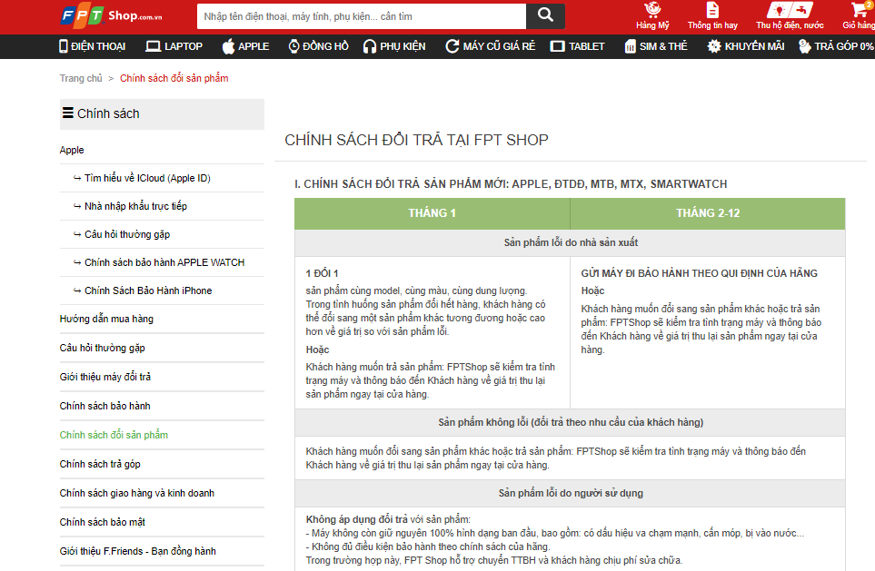

Hình 11 - Chính Sách Đổi Trả

* Trang Chính sách đổi trả có đầy đủ thông tin về hình thức đổi trả sản phẩm.

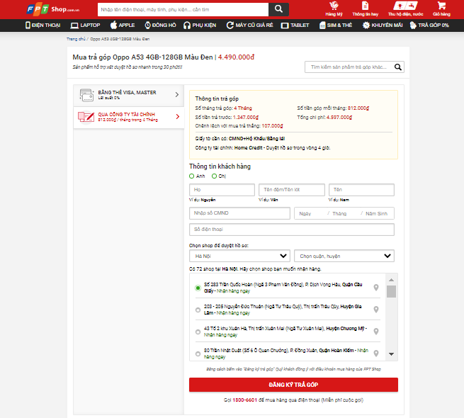

Hình 12 – Trả góp

* Ở trang trả góp khách hàng có thể trả góp qua 2 hình thức đó là qua thẻ và qua công ty tài chính. Điền các thông tin cần thiết để thực hiện việc mua trả góp.

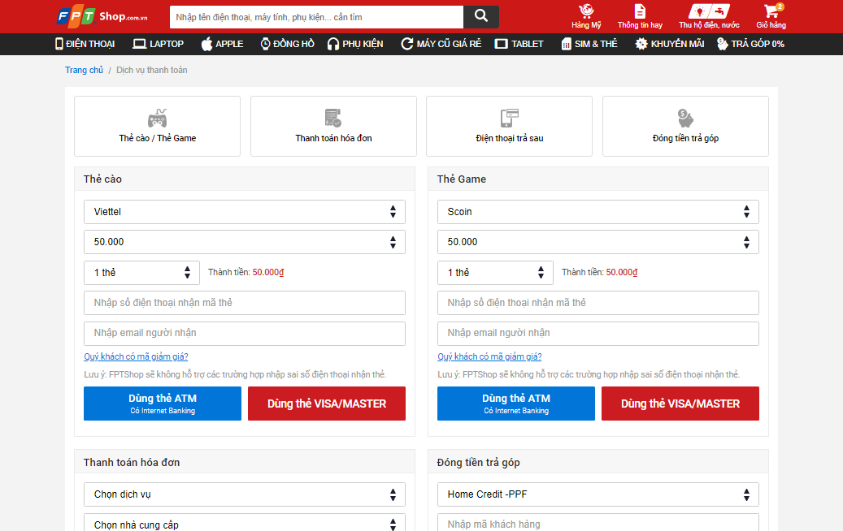

Hình 13 - Dịch vụ thanh toán

Trang dịch vụ thanh toán có thể thanh toán được nhiều dịch vụ như thẻ cào/thẻ game, thanh toán hóa đơn, điện thoại trả sau, đóng tiền trả góp. Một trang cần thiết và tiện lợi cho người dùng khi chỉ ngồi nhà và thanh toán mọi thứ trong một trang web.

### 1.1.1.2 Nhận xét

Hình Trang Chủ

Hình TrangChu

|  |  |
| --- | --- |
| **Ưu Điểm** | **Nhược Điểm** |
| Trang chủ trình bày bắt mắt dễ nhìn.  Màu sắc hài hòa có điểm nhấn ở chỗ kiểm tra đơn hàng. | Cỡ chữ ở một số thông tin hơi nhỏ.  Thanh Menu ở trang chủ còn lỗi che 1 phẩm sản phẩm và không tự động rút lên. |

Bảng 1 Trang Chủ

|  |  |
| --- | --- |
| **Ưu Điểm** | **Nhược Điểm** |
| Trình bày sản phẩm dễ nhìn. | Giá sản phẩm và chữ của tên thương hiệu nhỏ hơn so với các chữ trên trang.  Chữ Hot trên sản phẩm không được nổi bật. Không co bộ lọc sắp xếp theo giá cũng như cấu hình. |

Bảng 2 Trang Sản Phẩm

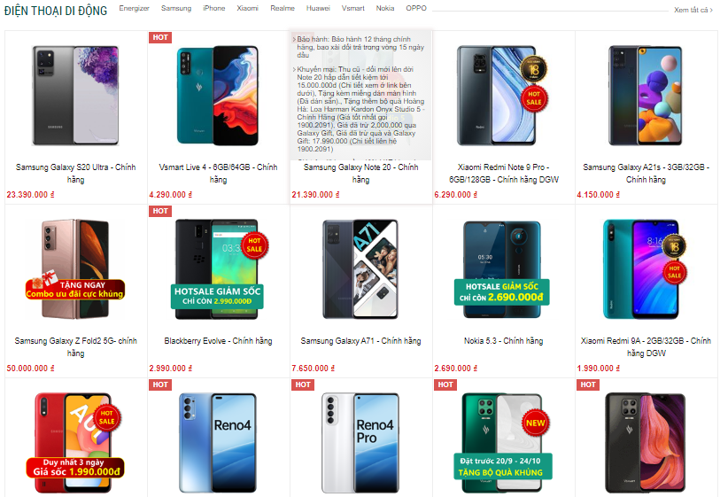

Hình Trang Sản Phẩm

|  |  |
| --- | --- |
| **Ưu Điểm** | **Nhược Điểm** |
| Có hiển thị trước 1 số nội dung của bài viết.  Có hiển thị thể loại. Có thể quay lại trang chủ để mua hàng. | Không có tổng hợp các bài viết được nhiều người xem. Tiêu đề bài viết không bắt mắt người xem. |

Bảng 3 Trang Tin Tức

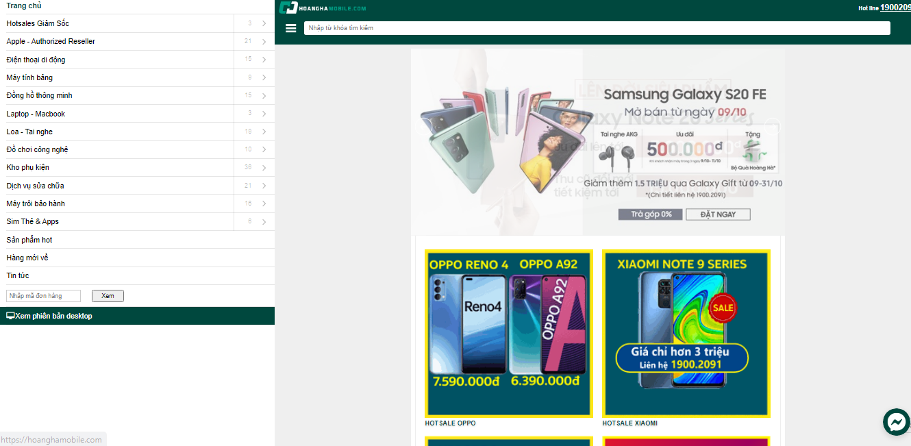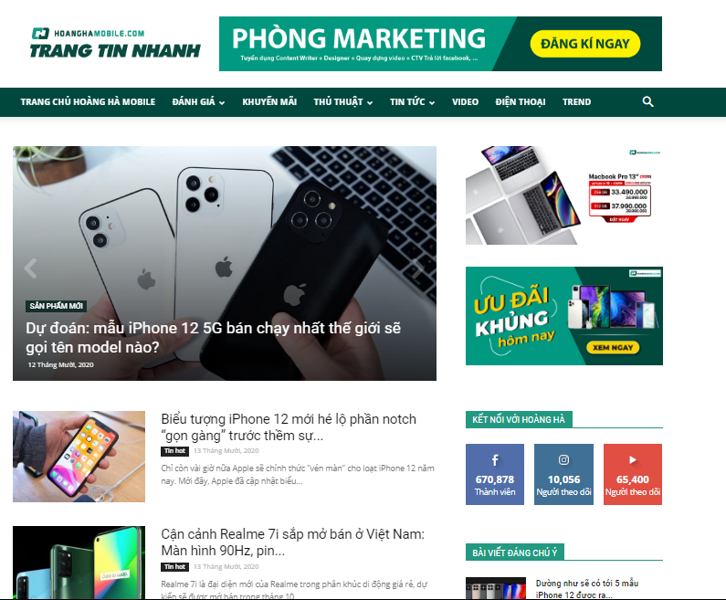

Hình Trang Tin Tức

Hình Web Phiên Bản Mobile

|  |  |
| --- | --- |
| **Ưu Điểm** | **Nhược Điểm** |
| Menu bên tay có đầy đủ các mục như phiên bản trên máy tính. Có hiển thị cả số sản phẩm của danh mục trong menu. | Thanh Menu ở giao diện mobile không đóng vào được. Không có trang tin tức ở dạng mobile. |

Bảng 4 Web Phiên Bản Mobile

|  |  |
| --- | --- |
| **Ưu Điểm** | **Nhược Điểm** |
| Hình ảnh to có hiển thị đầy đủ các thông tin cấu hình cũng như nội dung chi tiết chương trình khuyến mãi.  Có phần so sánh sản phẩm. Có video đánh giá giới thiệu sản phẩm. Có hiển thị người dùng đã mua sản phẩm ở phía dưới phần đặt hàng. | Màu sắc của sản phẩm để ở chỗ khuất ở phía trên giá.  Nút thích,chia sẻ bị đẩy lên cao hơn tiêu đề sản phẩm.  Màu sắc ở đây chỉ để khách hàng xem chứ không chọn và lưu lại trong đặt hàng. |

Bảng 5 Trang Chi Tiết Sản Phẩm

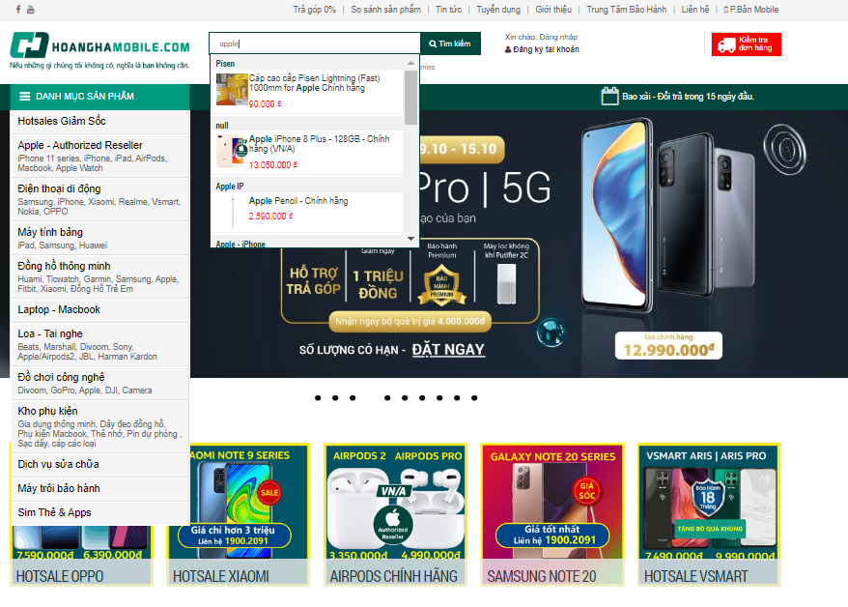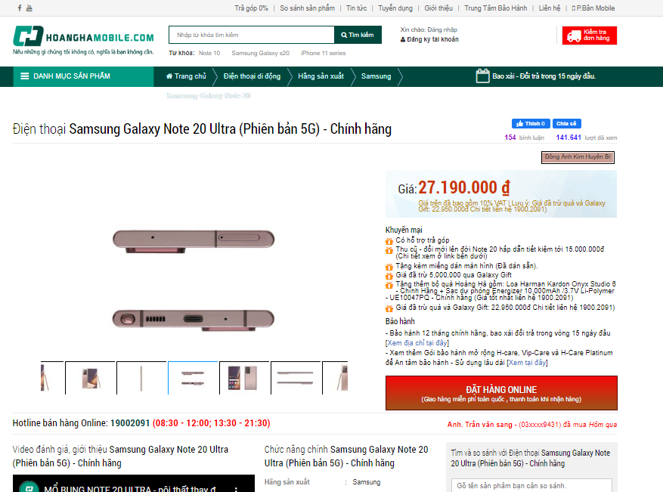

Hình Trang Chi Tiết Sản Phẩm

Bảng 6 Chức Năng Tìm Kiếm

|  |  |
| --- | --- |
| **Ưu Điểm** | **Nhược Điểm** |
| Có các gợi ý từ khóa sẵn có.  Hiển thị đầy đủ thông tin và hình ảnh,giá. Có thanh cuộn để kéo lướt xem sản phẩm trực tiếp dạng dropdown. | Chỉ tìm được từ 2 kí tự trở lên. Sau khi tìm xong không lưu lại tên đã tìm trên thanh tìm kiếm. |

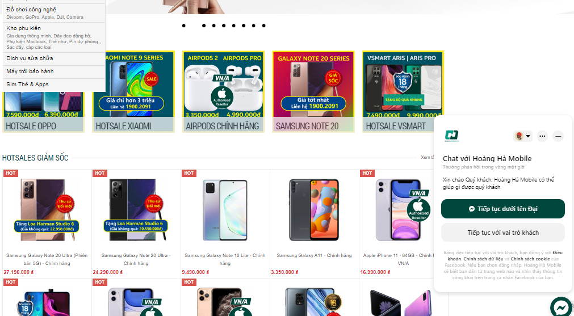 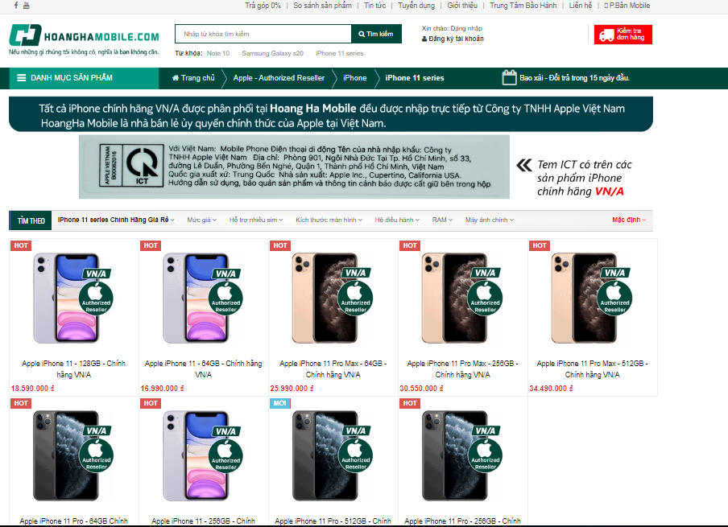

Hình 21 Chức Năng Chat

Hình 20 Chức Năng Tìm Kiếm

|  |  |
| --- | --- |
| **Ưu Điểm** | **Nhược Điểm** |
| Bong Bóng chat có thể đóng mở. Có thể đăng nhập facebook để sử dụng , chat với nhân viên tư vấn. Có thể chat mà không cần đăng nhập. | Không có hiển thị số điện thoại trong phần tự động chat. |

Bảng 7 Chức Năng Chat

|  |  |
| --- | --- |
| **Ưu Điểm** | **Nhược Điểm** |
| Có các thông tin để người mua hàng điền vào Có thể chọn số lượng sản phẩm. Nút thực hiện đặt hàng quá nhỏ so với bố cục. | Nếu chọn màu ở trang chi tiết sản phẩm thì vào đây vẫn phải chọn lại. Không có giỏ hàng để lưu vào. Không có mục chọn thanh toán online. |

Bảng 8 Chức Năng Đặt Hàng

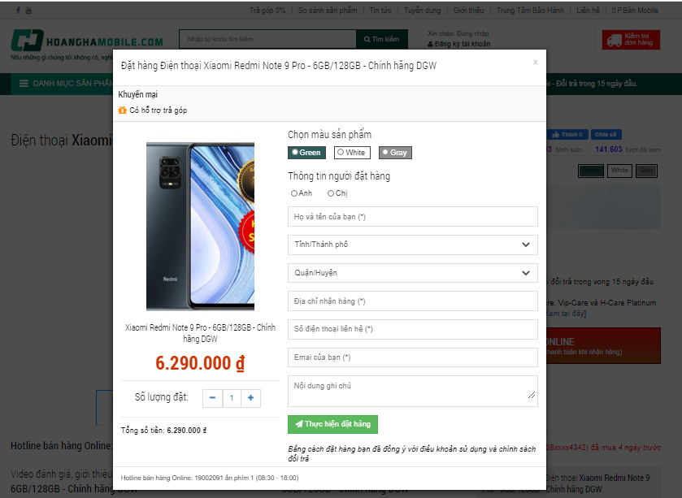

Hình Chức Năng Đặt Hàng

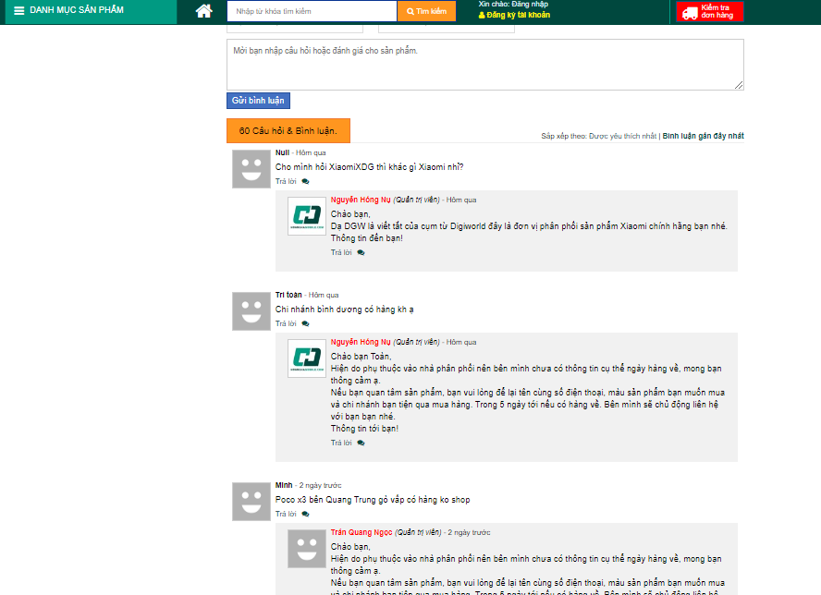

|  |  |
| --- | --- |
| **Ưu Điểm** | **Nhược Điểm** |
| Có thể đánh giá không cần đăng nhập. Hiển thị đầy đủ thời gian ngày đăng. Nhân viên phản hồi qua bình luận thì tên của nhân viên sẽ có màu đỏ để dễ phân biệt. Có hiển thị tổng số câu hỏi bình luận. | Nếu khách hàng không mua hàng vẫn có thể đánh giá vào. Nội dung bình luận không bị giới hạn kí tự. |

Bảng 9 Chức Năng Bình Luận Đánh Giá

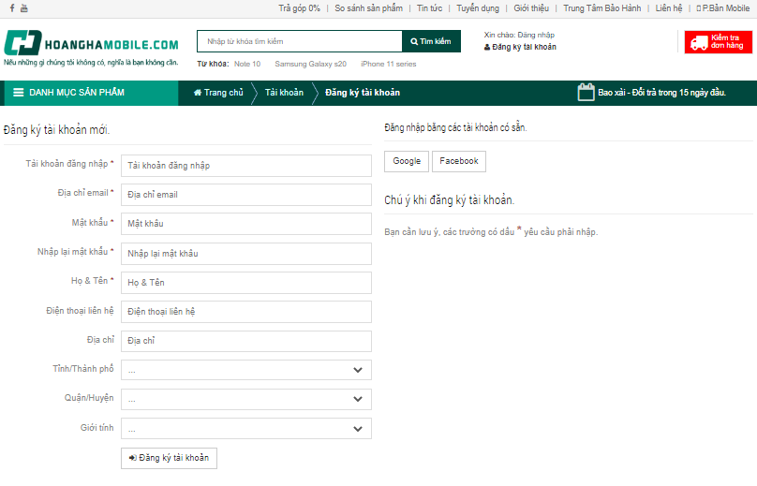

Hình 24 Chức Năng Đăng Ký Đăng Nhập

Hình 23 Chức Năng Bình Luận Đánh Giá

|  |  |
| --- | --- |
| **Ưu Điểm** | **Nhược Điểm** |
| Có các mục thông tin cơ bản để người dùng nhập vào để đăng ký. Có các ràng buộc bắt buộc trong các mục. Có Thể Đăng Nhập Bằng facebook hoặc google. | Chức năng đăng nhập facebook còn lỗi không đăng nhập được. Chức năng đăng nhập bằng cách điền thông tin. còn lỗi nếu đăng nhập với tên và mật khẩu sai. |

Bảng 10 Chức Năng Đăng Ký Đăng Nhập

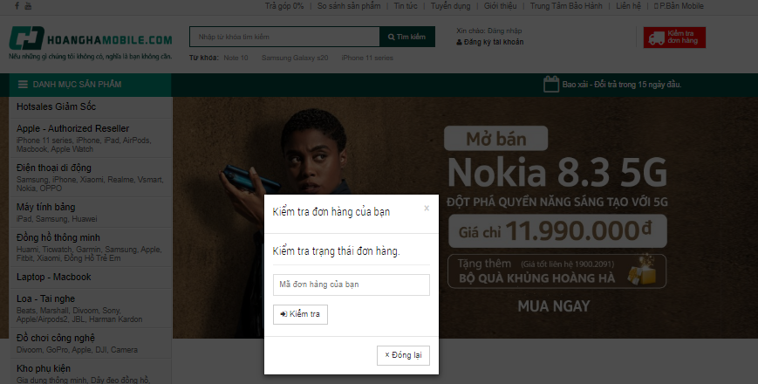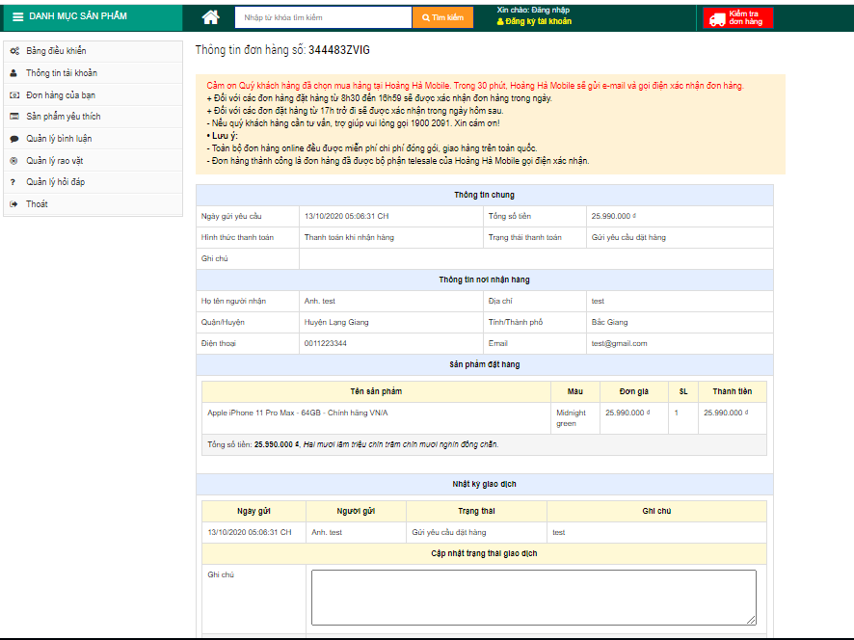

Hình 25 Chức Năng Kiểm Tra Đơn Hàng

|  |  |
| --- | --- |
| **Ưu Điểm** | **Nhược Điểm** |
| Có mục để điền mã đơn hàng.  Thông tin đơn hàng hiển thị chi tiết đầy đủ cho người dùng dễ hàng theo dõi. Vẫn có thể tra cứu đơn hàng mà không cần đăng nhập. | Bắt buộc phải khi kiểm tra đơn hàng thì phải chuyển sang trang khác.  Nội dung cỡ chữ khá nhỏ. Phần nhật ký giao dịch cùng bố cục với phần thông tin gây khó nhìn cho người dùng. |

Bảng 11 Chức Năng Kiểm Tra Đơn Hàng

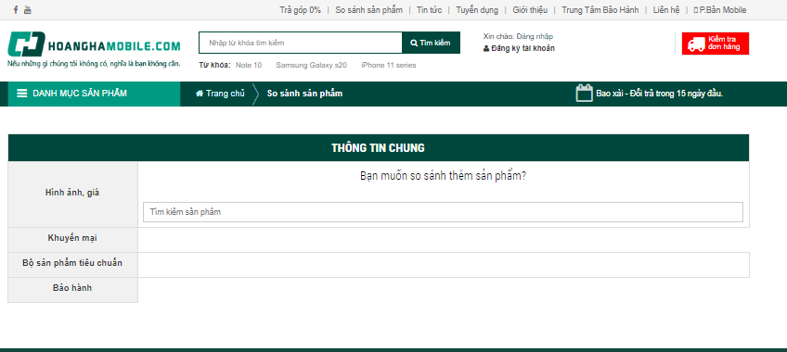

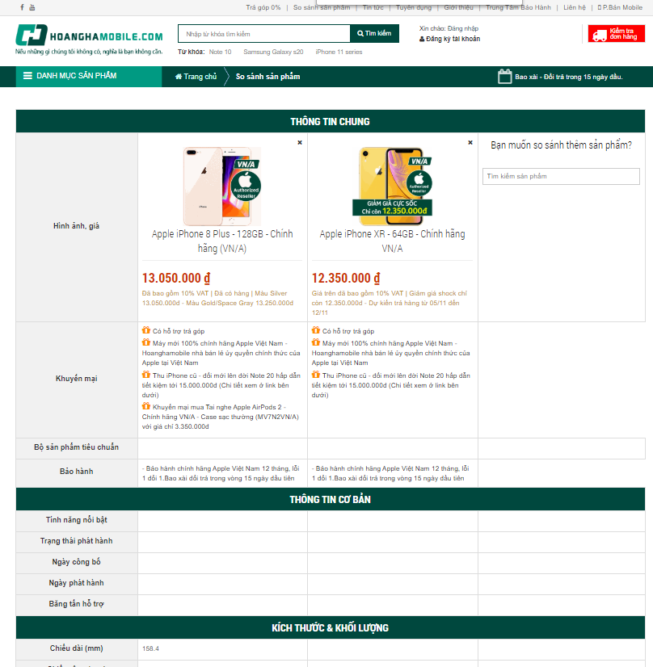

Hình 26 Chức Năng So Sánh

|  |  |
| --- | --- |
| **Ưu Điểm** | **Nhược Điểm** |
| Có mục để điền tên và chọn sản phẩm cần so sánh. Hiển thị đầy đủ các thông tin của sản phẩm đang so sánh. | 1 vài thông tin không hiển thị đầy đủ. Chỉ hiển thị thông tin để khách hàng tự so sánh không có phần thống kê số lượng khách hàng đã mua của sản phẩm đang so sánh. |

Bảng 12 Chức Năng So Sánh

|  |  |
| --- | --- |
| **Ưu Điểm** | **Nhược Điểm** |
| Hiển thị đầy đủ thông tin giá bán của sản phẩm. Khi bấm vào xem thêm sản phẩm tiếp theo sẽ hiện tiếp theo ra bên dưới không cần phải chuyển trang. | Gợi ý nằm ở góc bên trái ở dưới với kích thước rất nhỏ. Nội dung cỡ chữ của sản phẩm nhỏ. |

Bảng 13 Chức Năng Gợi Ý

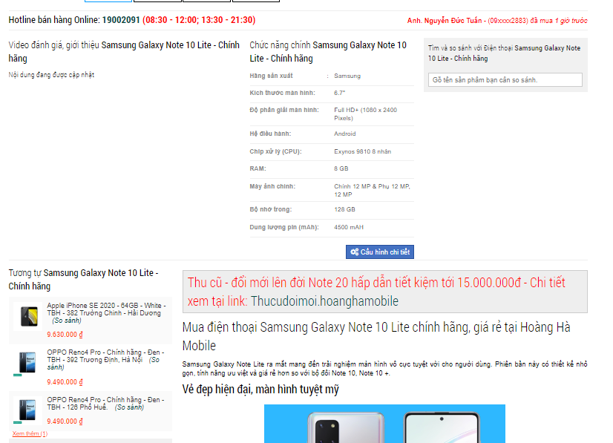

Hình 27 Chức Năng Gợi Ý

## 1.1.2 Phát thảo yêu cầu cho ứng dụng

### 1.1.2.1 Giả định tình trạng kinh doanh

* Giả định tinh trạng kinh doanh ( kinh doanh buôn bán điện thoại) :
* Mặt hàng buôn bán là điện thoại, phụ kiện và linh kiện điện thoại.
* Cơ cấu công ty bao gồm các bộ phận:
  + Giám đốc
  + Phó giám đốc (nếu có)
  + Phòng kế toan
  + bhanh
  + Phòng nhân sự
  + Phòng kĩ thuật
  + Phòng marketing
* Đội ngũ nhân viên có kỹ thuật chuyên môn và kinh nghiệm, số lượng nhân viên còn ít.
* Có nguồn cung sản phẩm ổn định, giá cả ổn và theo được xu hướng của khách hàng.
* Khách hàng mục tiêu: hướng tới đa dạng kiểu khách hàng, từ nhu cầu thấp cho đến nhu cầu cao. Tùy vào xu hướng thị trường mà kiểu khách hàng có thể thay đổi, chủ yếu hướng vào đối tượng giới trẻ.
* Đối thủ cạnh tranh: các cửa hàng bán lẻ ( Thế giới di động, CellPhoneS, ClickBuy,…) và các cửa hàng bán lẻ nhỏ lân cận.
* Vị trí cửa hàng nằm ở địa điểm tạm ổn, dễ tìm kiếm và khá rộng.
* Không gian cửa hàng rộng, thoải mái cho khách hàng và có khu vực bán hàng, bảo hanh, tư vấn khách hàng
* Có trang web bán hàng và tư vấn cho khách hàng
* Web có đầy đủ các chức năng như : đăng sản phẩm( up giá, giảm giá, số lượng, chương trinh khuyến mãi, thông tin cơ bản sản phẩm, …), gợi ý sản phẩm liên quan cho khách hàng, giỏ hàng hiển thị đầy đủ thông tin mua hàng, có các mục thông tin cũng như hỗ trợ nằm ở phía dưới web, chức năng chat với cửa hàng thông qua đăng nhập facebook, đăng kí đăng nhập trên web, có mục đổi trả bảo hàng bằng cách điền vào form, có trang tin tức về các sản phẩm điện thoại,
* Marketing và quảng cáo luôn được thực hiện để thu hút khách hàng.

### 1.1.2.2 Mục tiêu của ứng dụng web

* Hiển thị chức năng đăng ký,đăng nhập trên webiste
* Hiển thị các sản phẩm điện thoại lên trang website
* Hiển thị các sản phẩm có trong giỏ hàng trên webiste
* Đưa các thông tin về cửa hàng lên trang website
* Đưa ra các thông tin tin tức về công nghệ sản phẩm trên trang web
* Đưa ra chức năng so sánh sản phẩm lên trên website
* Hiển thị thông tin trạng thái đơn hàng lên trên website
* Cung cấp các thông tin về sản phẩm trên website cho khách hàng
* Tích Lũy đánh giá bình luận các sản phẩm trên website
* Đưa chương trình khuyến mãi-quảng cáo và tiếp thị lên trang website
* Cung cấp các phương thức thanh toán cho khách hàng
* Tính toán và hiển thị doanh thu của cửa hàng theo dạng biểu đồ
* Đưa ra gợi ý từ khóa tìm kiếm sản phẩm trên website
* Quản lý và cung cấp thông tin,đăng ký và đăng nhập của khách hàng ở trên web
* Quản lý thông tin nhà cung cấp số lượng sản phẩm tồn trong kho
* Quản lý các thông tin các đơn hàng mà khách hàng đặt trên website

### 1.1.2.3 Mô tả chức năng và đối tượng sử dụng

Từ việc khảo sát thực tế, nhóm chúng em nhận thấy ứng dụng Web bán điện thoại nên có những chức năng sau:

|  |  |  |  |
| --- | --- | --- | --- |
| STT | Đối tượng sử dụng | Tên chức năng | Mô tả |
| 1 | Admin, Khách hàng | Đăng kí, đăng nhập | Đăng kí khi chưa có tài khoản và đăng nhập vào khi đã có tài khoản. Việc đăng nhập giúp cho viêc lưu thông tin khách hàng, giúp khách hàng có thể thuận tiện hơn trong việc mua hàng |
| 2 | Admin, Khách hàng | Tìm kiếm sản phẩm | Tìm kiếm sản phẩm cần quản lí với nhân viên và sản phẩm cần mua với khách hàng |
| 3 | Admin, Khách hàng | Nhắn tin qua ứng dụng chat | Khách hàng và admin có thể trao đổi qua ứng dụng chat |
| 4 | Admin, Khách hàng | Bình luận và phản hồi bình luận | Khách hàng có thể bình luận về những sản phẩm cần tư vấn hoặc đánh giá và admin sẽ phản hồi lại các bình luận đó |
| 5 | Admin, Khách hàng | Xem thông tin sản phẩm | Xem các thông tin chi tiết của sản phẩm |
| 6 | Admin | Xem biểu đồ doanh thu | Xem thống kế doanh thu thông qua biểu đồ |
| 7 | Admin | Tính toán doanh thu | Tính toán doanh thu theo ngày, tháng , năm |
| 8 | Admin | Xem thông tin tài khoản | Xem thông tin tài khoản của các khách hàng đã đăng kí trên trang web |
| 9 | Admin | Tìm kiếm tài khoản | Tìm kiếm các tài khoản của các khách hàng đã đăng kí trên trang web |
| 10 | Admin | Phân quyền | Phân quyền admin hoặc khách hàng cho các tài khoản hiện có |
| 11 | Admin | Xem lịch sử giao dịch | Xem lại tất cả các giao dịch của khách hàng đã hoàn thành, chưa hoàn thành |
| 12 | Admin | Xem tình trạng đơn hàng | Xem tình trạng đơn hàng đã hoàn thành hay chưa hoàn thành |
| 13 | Admin | Tìm kiếm đơn hàng | Tìm kiếm đơn hàng theo mã đơn hàng |
| 14 | Admin | Xem thông tin đơn hàng | Xem các thông tin đơn hàng của khách hàng như tên, địa chỉ, email, số điện thoại, sản phẩm mua… |
| 15 | Admin | Xác nhận đơn hàng | Sau khi khách hàng đặt hàng, admin sẽ gọi đến khách hàng và xác nhận đơn hàng, sau đó admin sẽ sử dụng chức năng này để xác nhận và giao hàng |
| 16 | Khách hàng | Xem thông tin cá nhân | Khách hàng có thể xem thông tin cá nhân và chỉnh sửa thông tin cá nhân |
| 17 | Khách hàng | Xem giỏ hàng | Các sản phẩm được khách hàng chọn sẽ nằm trong giỏ hàng |
| 18 | Khách hàng | Theo dõi đơn hàng | Hiển thị tình trạng đơn hàng mà khách hàng đã đặt |
| 19 | Khách hàng | Xem lịch sử mua | Hiển thị các đơn hàng trước đây mà khách hàng đã mua |
| 20 | Khách hàng | Mua sản phẩm | Chọn sản phẩm cần mua để thêm vào giỏ hàng |
| 21 | Khách hàng | Thanh toán | Dùng thông tin có sẵn, hoặc nhập thông tin cá nhân để thanh toán và hoàn thành đơn hàng |
| 22 | Khách hàng | So sánh sản phẩm | So sánh hai sản phẩm với nhau về các chức năng, giá tiền, màu sắc … của nó |
| 23 | Khách hàng | Xem tin tức | Xem các thông tin về điện thoại, các sản phẩm mới, công nghệ… |
| 24 | Khách hàng | Xem thông tin liên hệ | Xem thông tin của cửa hàng như địa chỉ, số điện thoại, google map… |

# 1.2 Thiết kế hệ thống

## 1.2.1 Sơ đồ chức năng

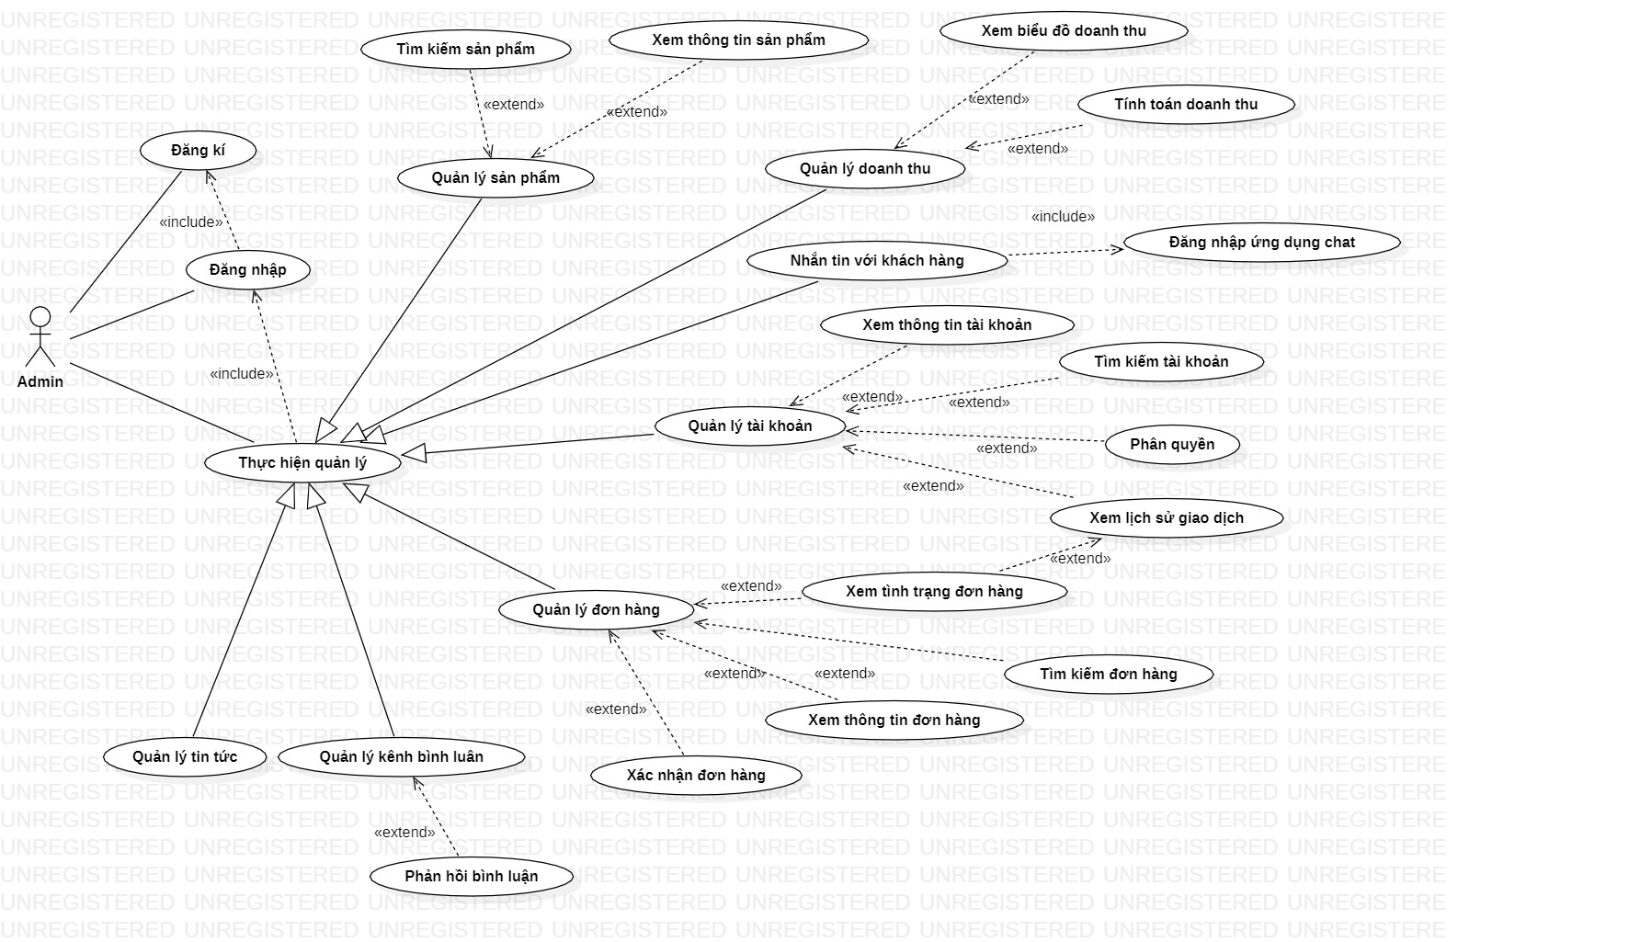

Hình 28 Use Case Admin

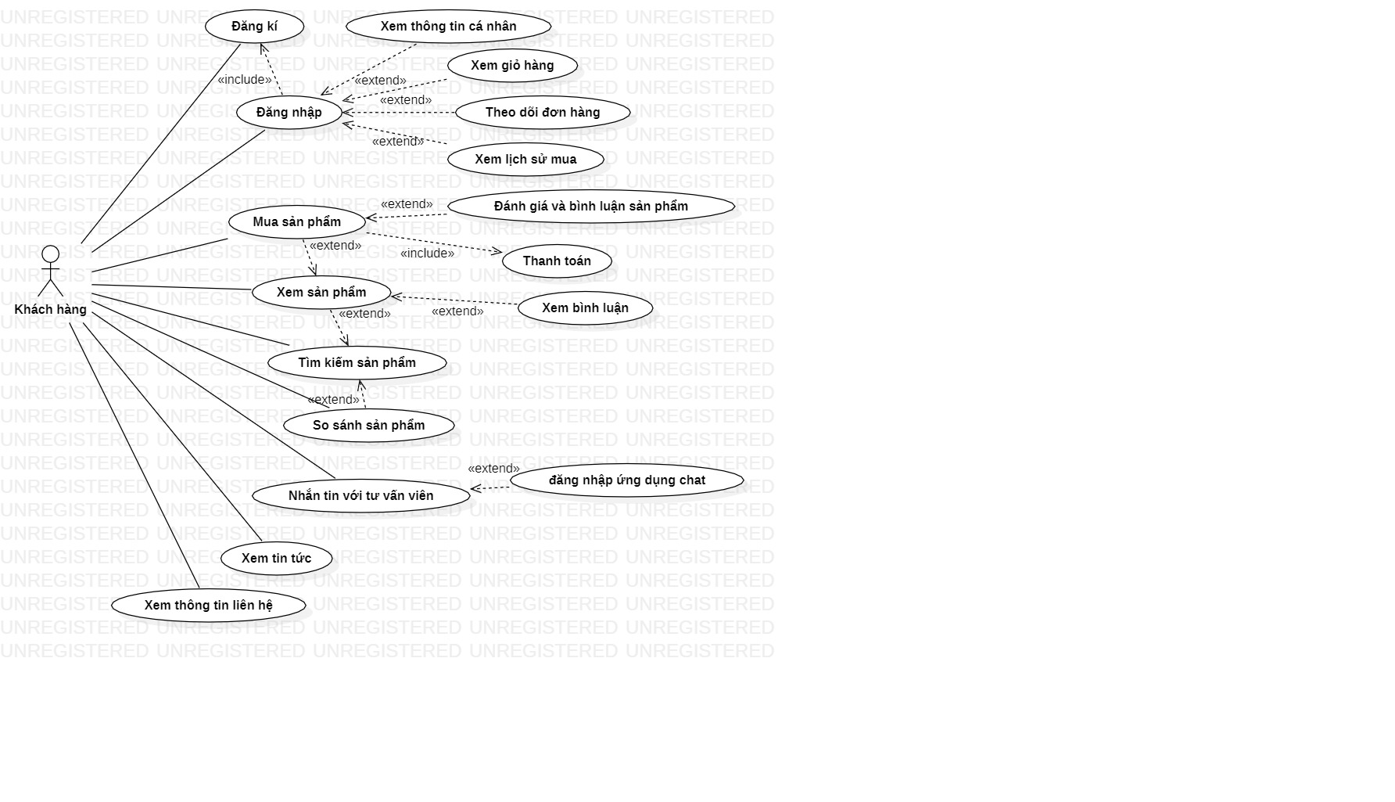

Hình 29 Use Case Khách Hàng

Hình 29 Use Case Khách

Hình 29 Use Case Khách Hàng

## 1.2.2 Sơ đồ dữ liệu

SinhVien(**maSV**, tenSV, quequan, de….)

Users(**userID**, userName, ….)

Customers(**customerID**, customerName,...)

## 1.2.3 Sơ đồ màn hình (paper prototype)

(dán một vài màn hình nháp chính của ứng dụng)

# 1.3 Cài đặt ứng dụng

1.3.1 Use case Login

|  |  |  |
| --- | --- | --- |
| STT | Lớp | Phương thức |
| 1 | UserDAO | GetUserByUsernameAndPass(UserDTO userDTO) |
| 2 | UserBUS | GetUserByUsernameAndPass(UserDTO userDTO) |
| 3 | UserGUI | ... |

*(Lưu ý:*

* *trong mỗi usecase sẽ có ít nhất 3 lớp như vậy (có thể có nhiều hơn 3 lớp), mỗi lớp có thể có nhiều hơn 1 phương thức (tuỳ theo cách code của tụi em)*
* *Các usecase khác nhau có thể dùng chung các lớp (ko bắt buộc mỗi usecase phải có các lớp riêng biệt), nhưng trong cột Phương thức chỉ liệt kê các phương thức phục vụ cho usecase đang mô tả.*
* *)*

# 1.4 Phân công nhiệm vụ

|  |  |  |
| --- | --- | --- |
| Nhiệm vụ | Tham gia | Đóng góp |
| adkjfldksjfsl | bạn A :jlskdjflksd | 10% |
| bạn B: ldksjflksjd | 90% |
|  |  |  |
|  |  |  |
|  |  |  |